深圳大学实验报告
课程名称： 软件体系结构与设计模式
实验项目名称：实验1 软件框架分析与实践
学院： 计算机与软件学院
专业： 软件工程
指导教师： 毛斐巧
报告人： 郑彦薇 学号： 2020151022 班级：软件工程01班
实验时间：2023.2 22、3.1、8日（周三）
实验报告提交时间： 2023年3月6日
教务部制

一、 实验目的与要求：
通过对主流框架的了解和分析及实践操作尝试，理解软件体系结构、框架、模式等相关概念，理解软件体系结构的重要性，理解主流框架的组成和特点及使用方式，为熟练应用奠定基础。
二、实验内容

查询相关资料，认识、理解和分析MVC、Spring、SSM框架，试阐述你对这三个框架的认识和理解，以及你在理解和分析过程中所尝试开展的实践操作的过程和结果。

三、理解和分析报告、实践过程及结果等
1.关于MVC框架
1.1. 什么是MVC：
MVC是模型Model、视图View以及控制器Controller的简写，是一种软件设计规范，以将业务逻辑、数据、显示分离的方式来组织代码。降低了视图与业务逻辑间的双向耦合，是一种架构模式。
①M——模型Model：即模型，是指企业数据（即实体类）和业务规则。在MVC三个部件中，模型拥有最多的处理任务。被模型返回的数据是中立的，模型与数据格式无关。应用于模型的代码只需写一次就能够被多个视图重用，可以减少代码的重复性。
②V——视图View：是指用户看到并与之交互的界面，负责进行模型的展示。MVC能为应用程序处理很多不同的视图。在视图中没有真正的处理发生，它只是作为一种输出数据并允许用户操作的方式。
③C——控制器Controller：是指控制器接收用户的输入并调用模型和视图去完成用户的需求，控制器本身不输出任何东西和做任何处理。它只是接收请求并决定调用哪个模型构件去处理请求，然后再确定用哪个视图来显示返回的数据。
1.2. 经典的MVC框架：jsp+servlet+JavaBean
1.3. MVC框架的特点：
①多个视图可以对应一个模式。按MVC设计模式，一个模型对应多个视图，可以减少代码的复制及代码的维护量，一旦模式发生改变，也易于维护。
②模式返回的数据与显示逻辑分离。模式数据可以应用任何的显示技术。例如使用JSP页面，Velocity模板或者直接产生Excel文档等。
③应用被分隔为三层，降低了各层之间的耦合性，提供了应用的可扩展性。
④控制层把不同的视图组合在一起，完成不同的请求。可以说控制层包含了用户请求权限的概念。
⑤MVC更符合软件工程化管理的精神，不同的层各司其职，每一层的组件具有相同的特征，有利于通过工程化和工具化产生的管理程序代码。
1.4. 在项目中认识MVC：
下图展示了一个基于MVC框架的JavaWeb项目目录，并对Model层、Controller层以及View层进行了说明。
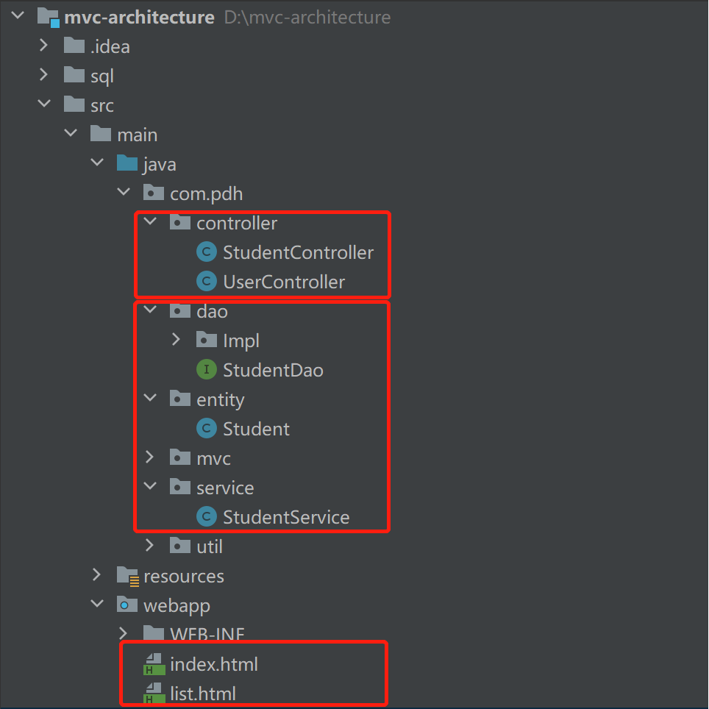
Controller控制器，请求能到达的地方。接收前端发送过来的请求，返回相应的数据。
Model数据业务模型
View：html视图页面，展示数据

2.关于Spring框架
2.1. 什么是Spring：
Spring是分层的Java SE/EE应用全栈的轻量级开源框架，以IOC（控制反转）和AOP（面向切面编程）为内核。提供了展现层SpringMVC和持久层Spring JDBC Template以及业务层事务管理等众多的企业应用技术，还能整合开源世界众多著名的第三方框架和类库，逐渐成为使用最多的JavaEE企业应用开源框架。
2.2. Spring框架的特点：
①非侵入式设计：Spring是一种非侵入式框架，可以使程序代码对框架的依赖最小化。
②方便解耦、简化开发：Spring就是一个大工厂，可以将所有对象的创建和依赖关系的维护交给Spring管理。
③方便集成各种优秀框架：Spring不排斥各种优秀的开源框架，其内部提供了对各种优秀框架（如Struts2、MyBatis等）的直接支持。
④降低Java EE API的使用难度：Spring对Java EE开发中非常难用的一些API（JDBC、JavaMail等）都提供了封装，使这些API应用的难度大大降低。
⑤方便程序的测试：Spring支持JUnit4，可以通过注解方便地测试Spring程序。
⑥AOP编程的支持：Spring提供面向切面编程，可以方便地实现对程序进行权限拦截和运行监控等功能。
⑦声明式事务的支持：只需要通过配置就可以完成对事务的管理，而无需手动编程。
2.3. Spring框架的组成：
Spring框架是一个分层架构，由7个定义良好的模块组成。Spring模块构建在核心容器之上，核心容器定义了创建、配置和管理been的方式。组成Spring框架的模块有：核心容器、Spring上下文、Spring AOP、Spring Dao、Spring ORM、Spring Web模块、Spring MVC框架。

3.关于SSM框架
3.1. 什么是SSM：
SSM框架是Spring MVC、Spring和Mybatis框架的整合，是标准的MVC模式。标准的SSM框架有四层，分别为dao层、service层、controller层和View层。使用Spring实现业务对象管理，使用Spring MVC负责请求的转发和视图管理，mybatis作为数据对象的持久化引擎。
3.2. SSM框架的特点：
①成本低：Spring框架是企业型开发使用的成熟的开源框架，节省成本。
②节省开发时间：典型的三层结构MVC（模型、视图模型、视图和控制），允许开发人员降低重新开发的复杂的问题，及时更改解决方法。对于敏捷开发的新需求，减少开发时间和成本。
③良好的扩展性：SSM主流技术有强大的用户社区来支持它，所以这个框架是非常具有扩展性的，可根据特殊应用具有良好的可插入性，避免大多数因为技术问题无法实现的功能的困扰。
④良好的可维护性：业务系统往往有新的需求，逻辑层和合理的分离表现层三层架构，降低风险可以进行修改，以最低的需求。对于流行的新技术或系统的老化，系统可能需要进行重构问题，SSM框架重构的成功率比其他框架要高得多。
3.3. SSM框架的组成：
①持久层：
dao层（mapper层）。主要是做数据持久层的工作，负责与数据库进行联络的一些任务都封装在此。
Dao层首先设计的是接口，然后在Spring的配置文件中定义接口的实现类；接着可以在模块中进行接口的调用来执行数据业务的处理；数据源的配置以及有关数据库连接的参数都在Spring的配置文件中进行配置。
②业务层：
Service层。主要负责业务模块的逻辑应用设计。先设计接口然后再设计实类，然后在Spring的配置文件中配置其实现的关联。这样就可以在应用中调用Service接口来进行业务处理。
建立好Dao之后再建立service层，service层又要在controller层之下，因为既要调用Dao层的接口又要提供接口给controller层。每个模型都有一个service接口，每个接口分别封装各自的业务处理的方法。
③表现层：
Controller层（Handler层）。负责具体的业务模块流程的控制。
配置同样是在Spring的配置文件里面进行，调用Service层提供的接口来控制业务流程。业务流程的不同会有不同的控制器，在具体的开发中可以将我们的流程进行抽象的归纳，设计出可以重复利用的子单元流程模块。
④View层：
主要和控制层紧密结合，主要负责前台jsp页面的表示。
⑤各层之间的联系：
DAO层、Service层这两个层次都可以单独开发，互相的耦合度很低，完全可以独立进行，这样的一种模式在开发大项目的过程中尤其有优势。Controller、View层因为耦合度较高，因而要结合在一起开发，但是也可以看作一个整体独立于前两个层进行开发。这样，在层与层之前我们只需要知道接口的定义，调用接口即可完成所需要的逻辑单元应用，一切显得非常清晰简单。
3.4. SSM原理及流程：
①客户端发送请求到DispacherServlet（分发器）
②由DispacherServlet控制器查询HanderMapping，找到处理请求的Controller
③Controller调用Service业务逻辑层处理后返回结果

- 实践操作：
这里选择spring框架进行实践操作。
4.1 在Idea中创建spring项目：
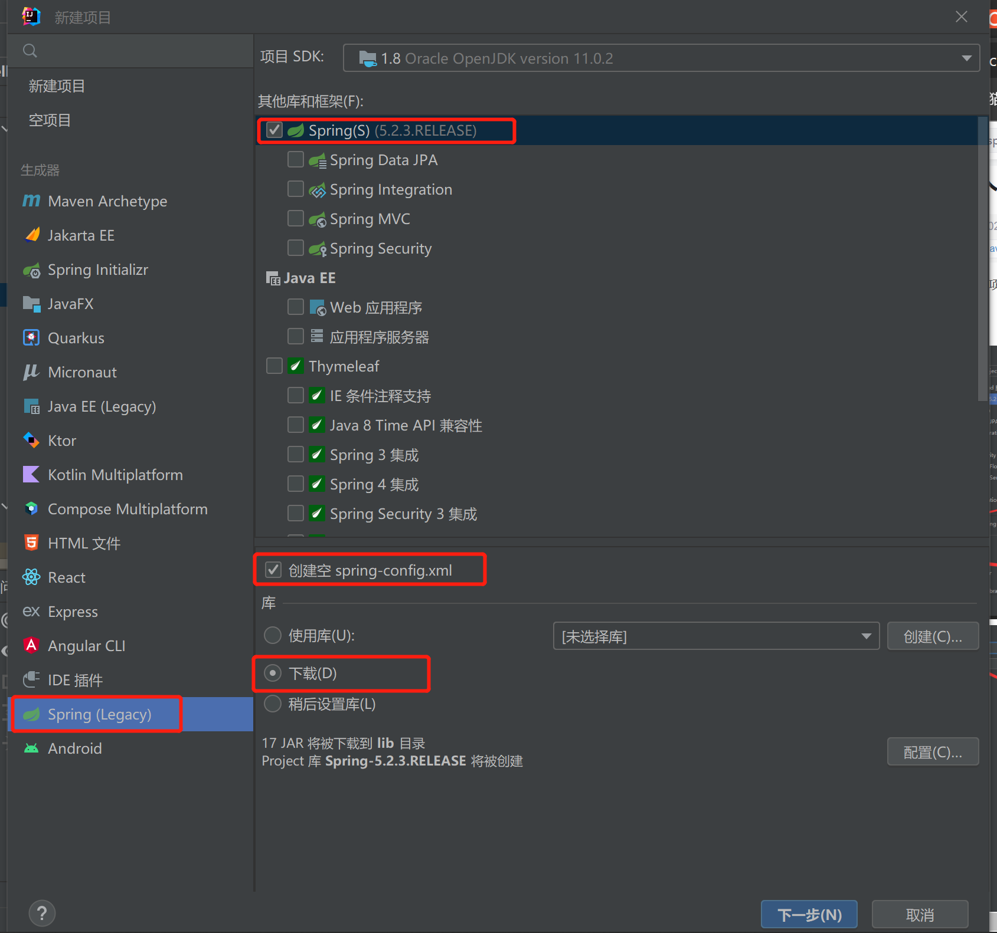
4.2. 创建HelloWorld类：
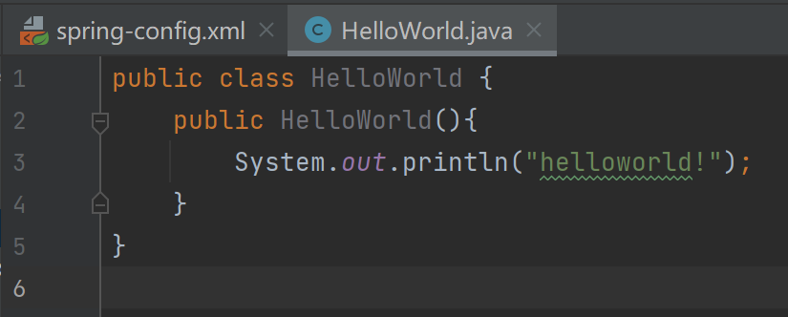
4.3. 对spring-config.xml进行配置：
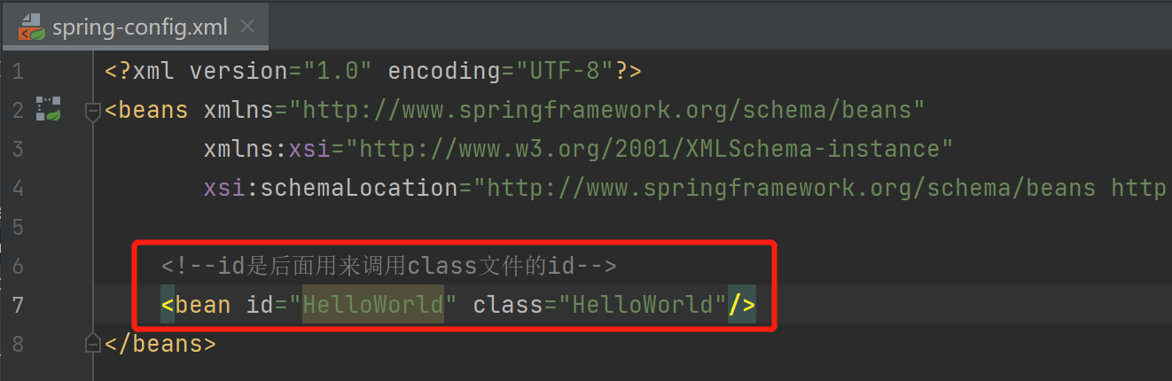
4.4. 编写测试类Test调用helloworld：
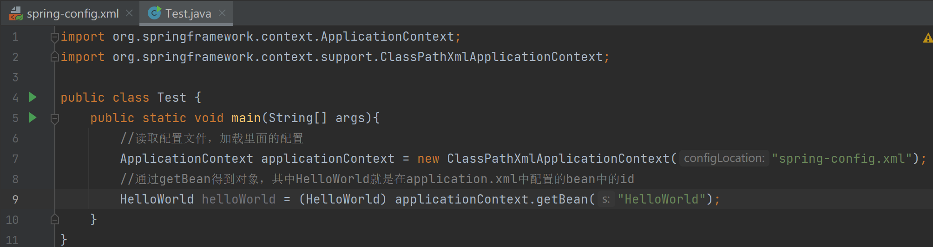
4.5. 运行结果：
运行测试类Test，可以看到控制台输出了helloworld！，即测试类成功调用helloworld。Spring项目完成。
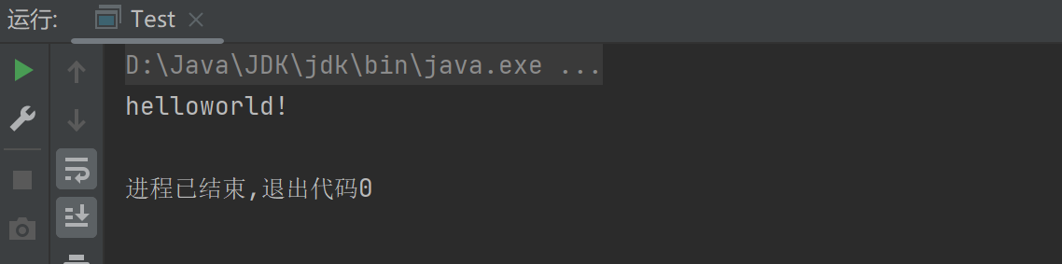

四、实验总结与体会
通过本次实验，学习了MVC、Spring、SSM框架的概念、特点、组成和使用方法，分别对框架进行了应用，在实际操作中对框架有了一定的掌握。

五、成绩评定及评语

1.指导老师批阅意见：

2.成绩评定：

指导教师签字：毛斐巧
2023年 月 日

